JavaScript (2)
TUGAS 4: JELAJAH BLAMBANGAN
Nama /Nim | : | Nur Muhammad FRJ (2418017)
Kelas | : | D
Pengajar | : | Ikhwaan Pratama (2418060)

Tujuan
- Praktikan dapat memahami struktur dasar JavaScript.
- Praktikan dapat memahami dasar – dasar JavaScript.
- Praktikan dapat menghubungkan antara HTML, Css, dan JavaScript.

Alat dan Bahan
- Laptop/pc
- Modul Praktikum Web 2026
- TextEditor (Visual Studio Code / Sublime Text)

Langkah-langkah
- Buat File: (index.html)
Source Code:
<!DOCTYPE html>
<html lang="id">
<head>
<meta charset="UTF-8">
<meta name="viewport" content="width=device-width, initial-scale=1.0">
<title>Jelajah Blambangan - Pariwisata Banyuwangi</title>
<link rel="stylesheet" href="style.css">
</head>
<body>

<!-- Header / Navigasi -->
<header>
<nav class="navbar">
<a href="#" class="logo">🌿 Jelajah Blambangan</a>
<ul class="nav-links">
<li><a href="#beranda">Beranda</a></li>
<li><a href="#destinasi">Destinasi</a></li>
<li><a href="#booking">Booking & Storage</a></li>
<li><a href="#async-section">Data API (Async)</a></li>
</ul>
</nav>
</header>

<!-- Hero Section -->
<section id="beranda" class="hero">
<h1>Pesona Wisata Banyuwangi</h1>
<p>Jelajahi keindahan alam dari Kawah Ijen hingga pantai eksotis di ujung timur pulau Jawa.</p>
<a href="#destinasi" class="btn-cta">Mulai Jelajah</a>
</section>

<!-- Bagian Destinasi & Event 2 (Input Search) -->
<section id="destinasi" class="container">
<h2 class="section-title">Destinasi Unggulan</h2>

<div class="search-container">
<!-- Event 2: input event untuk live search -->
<input type="text" id="searchInput" placeholder="Cari nama destinasi (contoh: Ijen, Merah)...">
</div>

<div class="grid-destinasi" id="destinationGrid">
<div class="card" data-name="kawah ijen">
<img src="https://images.unsplash.com/photo-1544644181-1484b3fdfc62?auto=format&fit=crop&w=500&q=80" alt="Kawah Ijen">
<div class="card-body">
<h3>Kawah Ijen</h3>
<p>Fenomena api biru (Blue Fire) yang mendunia dan danau kawah asam berwarna pirus.</p>
<!-- Event 1: click event untuk tombol interaktif -->
<button class="btn-like" id="btnLike1">❤️ Suka (<span id="likeCount1">12</span>)</button>
</div>
</div>
<div class="card" data-name="pulau merah">
<img src="https://images.unsplash.com/photo-1507525428034-b723cf961d3e?auto=format&fit=crop&w=500&q=80" alt="Pulau Merah">
<div class="card-body">
<h3>Pulau Merah</h3>
<p>Pantai pasir putih dengan bukit ikonik, cocok untuk berselancar dan menikmati senja.</p>
<button class="btn-like" id="btnLike2">❤️ Suka (<span id="likeCount2">8</span>)</button>
</div>
</div>
</div>
</section>

<!-- Bagian Web Storage & PopUp Boxes -->
<section id="booking" class="container">
<h2 class="section-title">Formulir Booking & Web Storage</h2>
<div class="form-card">
<form id="bookingForm">
<div class="form-group">
<label>Nama Pemesan:</label>
<input type="text" id="namaPemesan" required placeholder="Masukkan nama Anda...">
</div>
<div class="form-group">
<label>Pilih Paket Destinasi:</label>
<!-- Event 3: change event untuk select dropdown -->
<select id="pilihanPaket">
<option value="Open Trip Kawah Ijen">Open Trip Kawah Ijen</option>
<option value="Eksplorasi Pantai Pulau Merah">Eksplorasi Pantai Pulau Merah</option>
<option value="Wisata Budaya Alas Purwo">Wisata Budaya Alas Purwo</option>
</select>
</div>
<button type="submit" class="btn-cta" style="border:none; cursor:pointer;">Simpan ke Web Storage</button>
<button type="button" id="btnResetStorage" class="btn-action btn-delete" style="margin-left: 10px; padding: 0.75rem 1rem;">Reset Storage</button>
</form>

<div style="margin-top: 1.5rem;">
<h4>Riwayat Pesanan Tersimpan (Web Storage LocalStorage):</h4>
<p id="storageOutput" style="font-style: italic; color: #555; margin-top: 0.5rem;">Belum ada data pesanan.</p>
</div>
</div>
</section>

<!-- Bagian Asynchronous, Promise, & Fetch API -->
<section id="async-section" class="container">
<h2 class="section-title">Data Ulasan Wisatawan (Asynchronous & Fetch API)</h2>
<div style="text-align: center; margin-bottom: 1rem;">
<button id="btnFetchData" class="btn-cta" style="border:none; cursor:pointer;">Muat Data Ulasan (Fetch API)</button>
</div>
<div id="apiOutput" class="api-box">
Tekan tombol di atas untuk memuat data ulasan secara asynchronous...
</div>
</section>

<!-- Menghubungkan File JavaScript Eksternal -->
<script src="script.js"></script>
</body>
</html>

- Buat File: (style.css)
Source Code:
:root {
--primary-color: #0f766e;
--secondary-color: #0d9488;
--accent-color: #f59e0b;
--dark-color: #1f2937;
--light-color: #f3f4f6;
--white: #ffffff;
}

* {
margin: 0;
padding: 0;
box-sizing: border-box;
font-family: 'Segoe UI', Tahoma, Geneva, Verdana, sans-serif;
}

body {
background-color: var(--light-color);
color: var(--dark-color);
line-height: 1.6;
}

header {
background-color: var(--white);
box-shadow: 0 2px 4px rgba(0,0,0,0.1);
position: sticky;
top: 0;
z-index: 1000;
}

.navbar {
max-width: 1200px;
margin: 0 auto;
display: flex;
justify-content: space-between;
align-items: center;
padding: 1rem 2rem;
}

.logo {
font-size: 1.5rem;
font-weight: bold;
color: var(--primary-color);
text-decoration: none;
}

.nav-links {
list-style: none;
display: flex;
gap: 1.5rem;
}

.nav-links a {
text-decoration: none;
color: var(--dark-color);
font-weight: 500;
}

.hero {
background: linear-gradient(rgba(0,0,0,0.5), rgba(0,0,0,0.5)), url('https://images.unsplash.com/photo-1588668214407-6ea9a6d8c272?auto=format&fit=crop&w=1200&q=80') no-repeat center center/cover;
height: 60vh;
display: flex;
flex-direction: column;
justify-content: center;
align-items: center;
text-align: center;
color: #ffffff;
padding: 0 1rem;
}

.hero h1 { font-size: 2.5rem; margin-bottom: 1rem; }
.hero p { font-size: 1.1rem; margin-bottom: 1.5rem; max-width: 600px; }

.btn-cta {
background-color: var(--accent-color);
color: #1f2937;
padding: 0.75rem 2rem;
border-radius: 4px;
text-decoration: none;
font-weight: bold;
}

.container {
max-width: 1000px;
margin: 3rem auto;
padding: 0 2rem;
}

.section-title {
text-align: center;
margin-bottom: 1.5rem;
font-size: 1.8rem;
color: var(--primary-color);
}

.search-container {
text-align: center;
margin-bottom: 2rem;
}

.search-container input {
width: 100%;
max-width: 400px;
padding: 0.75rem 1rem;
border: 1px solid #d1d5db;
border-radius: 6px;
font-size: 1rem;
}

.grid-destinasi {
display: grid;
grid-template-columns: repeat(auto-fit, minmax(280px, 1fr));
gap: 2rem;
}

.card {
background: var(--white);
border-radius: 8px;
overflow: hidden;
box-shadow: 0 4px 6px rgba(0,0,0,0.05);
}

.card img { width: 100%; height: 180px; object-fit: cover; }
.card-body { padding: 1.5rem; }
.card-body h3 { margin-bottom: 0.5rem; }
.card-body p { color: #6b7280; font-size: 0.95rem; margin-bottom: 1rem; }

.btn-like {
background-color: transparent;
border: 1px solid var(--accent-color);
color: var(--accent-color);
padding: 0.4rem 0.8rem;
border-radius: 4px;
cursor: pointer;
font-weight: 600;
}

.form-card {
background: var(--white);
padding: 2rem;
border-radius: 8px;
box-shadow: 0 4px 6px rgba(0,0,0,0.05);
}

.form-group {
margin-bottom: 1.2rem;
}

.form-group label {
display: block;
margin-bottom: 0.5rem;
font-weight: 600;
}

.form-group input, .form-group select {
width: 100%;
padding: 0.75rem;
border: 1px solid #d1d5db;
border-radius: 4px;
}

.btn-delete { background-color: #ef4444; color: white; border: none; border-radius: 4px; cursor: pointer; }

.api-box {
background: var(--white);
padding: 1.5rem;
border-radius: 8px;
box-shadow: 0 4px 6px rgba(0,0,0,0.05);
border-left: 4px solid var(--primary-color);
white-space: pre-line;
}

- Buat File: (Script.js)
Source Code:
// ==========================================
// 1. PENERAPAN 3 EVENT JAVASCRIPT
// ==========================================

// EVENT 1: Click Event pada tombol Suka (Like)
const btnLike1 = document.getElementById('btnLike1');
if(btnLike1) {
btnLike1.addEventListener('click', function() {
let countSpan = document.getElementById('likeCount1');
let currentLikes = parseInt(countSpan.textContent);
countSpan.textContent = currentLikes + 1;

// PopUp Box 1: Menggunakan alert()
window.alert("Terima kasih! Anda menyukai destinasi Kawah Ijen.");
});
}

// EVENT 2: Input Event untuk Live Search Destinasi
const searchInput = document.getElementById('searchInput');
if(searchInput) {
searchInput.addEventListener('input', function(e) {
let keyword = e.target.value.toLowerCase();
let cards = document.querySelectorAll('.grid-destinasi .card');

cards.forEach(card => {
let name = card.getAttribute('data-name');
if(name.includes(keyword)) {
card.style.display = "block";
} else {
card.style.display = "none";
}
});
});
}

// EVENT 3: Change Event pada Select Dropdown Pilihan Paket
const pilihanPaket = document.getElementById('pilihanPaket');
if(pilihanPaket) {
pilihanPaket.addEventListener('change', function(e) {
console.log("Pengguna memilih paket: " + e.target.value);
});
}

// ==========================================
// 2. WEB STORAGE (LocalStorage)
// ==========================================
const bookingForm = document.getElementById('bookingForm');
const storageOutput = document.getElementById('storageOutput');
const btnResetStorage = document.getElementById('btnResetStorage');

// Fungsi untuk menampilkan data dari Web Storage saat halaman dimuat
function tampilkanStorage() {
let savedData = localStorage.getItem('pesananJelajahBlambangan');
if(savedData) {
storageOutput.textContent = "Data Pesanan Aktif: " + savedData;
} else {
storageOutput.textContent = "Belum ada data pesanan tersimpan di Web Storage.";
}
}

// Event submit form untuk menyimpan ke LocalStorage
if(bookingForm) {
bookingForm.addEventListener('submit', function(e) {
e.preventDefault();
let nama = document.getElementById('namaPemesan').value;
let paket = document.getElementById('pilihanPaket').value;

let dataPesanan = `Nama: ${nama} | Paket: ${paket}`;

// Menyimpan ke Web Storage LocalStorage
localStorage.setItem('pesananJelajahBlambangan', dataPesanan);

tampilkanStorage();

// PopUp Box tambahan untuk konfirmasi sukses
window.alert("Data berhasil disimpan ke Web Storage!");
});
}

// Tombol Reset Web Storage dengan PopUp Box ke-2 (confirm)
if(btnResetStorage) {
btnResetStorage.addEventListener('click', function() {
// PopUp Box 2: Menggunakan confirm()
let konfirmasi = window.confirm("Apakah Anda yakin ingin menghapus data riwayat pesanan?");
if(konfirmasi) {
localStorage.removeItem('pesananJelajahBlambangan');
tampilkanStorage();
window.alert("Web Storage berhasil dikosongkan.");
}
});
}

// Jalankan saat pertama kali dimuat
tampilkanStorage();

// ==========================================
// 3. ASYNCHRONOUS, PROMISE, & FETCH API
// ==========================================
const btnFetchData = document.getElementById('btnFetchData');
const apiOutput = document.getElementById('apiOutput');

if(btnFetchData) {
btnFetchData.addEventListener('click', async function() {
apiOutput.textContent = "Sedang memuat data secara asynchronous...";

try {
// Menggunakan Fetch API dengan Asynchronous / Promise (Mengambil data publik dummy)
let response = await fetch('https://jsonplaceholder.typicode.com/posts/1');

if(!response.ok) {
throw new Error('Gagal mengambil data dari server.');
}

let data = await response.json();

// Menampilkan hasil fetch API ke halaman web
apiOutput.innerHTML = `<strong>Judul Ulasan (Fetch API):</strong> ${data.title} <br><br> <strong>Isi Komentar:</strong> ${data.body}`;
} catch (error) {
apiOutput.textContent = "Terjadi kesalahan: " + error.message;
}
});
}
Hasil Tampilan:
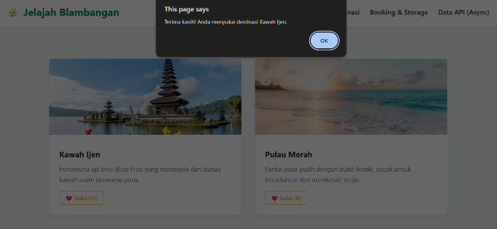

1.1 Tampilan Event Click
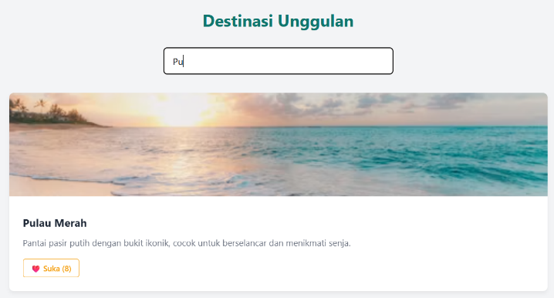

1.2 Tampilan Event Input Realtime
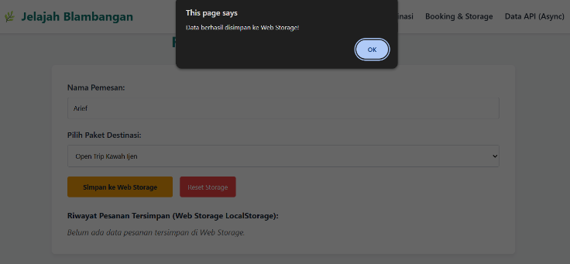

1.3 Tampilan PopUp Alert
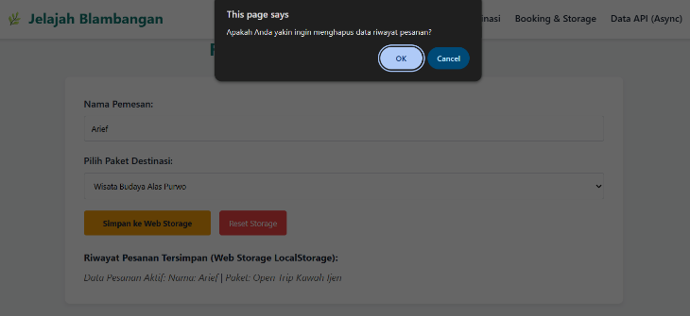

1.4 Tampilan PopUp Confirm

Analisa:
Analisis dari pengerjaan tugas praktikum terbaru ini berfokus pada penerapan logika interaksi lanjutan menggunakan JavaScript, yang mencakup penggunaan Popup Boxes (alert dan confirm) untuk memberikan konfirmasi visual serta umpan balik instan kepada pengguna. Selain itu, implementasi tiga event utama—yaitu click pada tombol like, input untuk pencarian langsung (live search), dan change pada pilihan dropdown—berhasil meningkatkan dinamika serta responsivitas antarmuka website "Jelajah Blambangan" secara signifikan.
Penerapan fitur tambahan bernilai tinggi seperti Web Storage (localStorage) memungkinkan sistem untuk menyimpan data riwayat pemesanan secara lokal di peramban pengguna, sehingga data tidak hilang meskipun halaman dimuat ulang. Fitur ini dipadukan secara harmonis dengan pengoperasian fungsi Asynchronous dan Fetch API berbasis Promise, yang mensimulasikan proses pengambilan data ulasan atau informasi dari peladen (server) eksternal secara efisien tanpa mengganggu kinerja utama halaman web.
Secara keseluruhan, seluruh rangkaian tugas praktikum ini berhasil diselesaikan dengan menyisipkan komentar penjelas (comments) pada setiap blok kode penting guna memudahkan proses evaluasi. Tahap akhir dari pengembangan ini ditutup dengan pengelolaan kode menggunakan sistem kontrol versi Git dan pengunggahan repositori ke GitHub, yang memastikan seluruh struktur kode terkelola dengan baik, rapi, dan sesuai dengan standar instruksi penugasan.

